# **טכנולוגיות אינטרנט מתקדמות - 61776 (WEB)**

**תרגיל בית מס' 2**

**להגשה עד 28.7.24 בשעה 23:59**

1. עליכם להמשיך את בניית האתר לפי האלמנטים המתקדמים שלמדתם
2. יש למנות מהנדס מערכת בכל צוות, אשר יהיה אחראי על הגדרת והקצאת המשימות בתרגיל זה.  
   נא לרשום את שם הסטודנט בתרגיל זה. על מהנדס המערכת לכתוב כיצד נעשתה חלוקת העבודה מול הצוות, מה היו המשימות של כל חבר צוות, האם היה ממשק בין חברי הצוות, והאם המשימות מולאו:

|  |  |  |
| --- | --- | --- |
| **שם חבר הצוות** | **משימות שהוקצו** | **משימות שהושלמו** |
| עבדאללה אבורורמי | ייצור navigation bar ב react | ייצור navigation bar ב react |
| סמר חליל | יישום הגרפים בreact במקום מה שהיה לנו ב html | יישום הגרפים בreact במקום מה שהיה לנו ב html |
| בולוס חורי | Front end של דף הצגת נתונים + עיצוב  בדיקת המערכת | Front end של דף הצגת נתונים + עיצוב  בדיקת המערכת |
| מיאר סאלח | Front end ועיצוב של האתר  Footer + home page | Front end ועיצוב של האתר  Footer + home page |

2. הציגו ארכיטקטורה של האתר (תרשים הכולל את האלמנטים המרכזיים).

Home Page

Display Data

3. הציגו דיאגרמת use case המתארת את השימוש באתר.

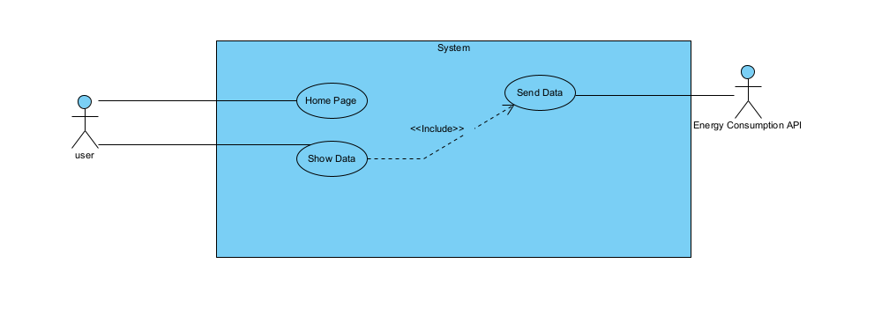

4. יש להציג מבנה מתקדם של האתר שלכם. האתר יכלול שימוש ב – react/preact JS, וכן שימוש ב Tailwind.יש לעשות שימוש ב -hooks לפי הצורך.

לצורך הצגת המידע יש להשתמש במידע אמיתי ורלוונטי לפרויקט שלכם (בשליפה ממסד נתונים חיצוני או מ - API).

לצורך שמירת נתונים מקומיים (למשל פרטי משתמשים באתר), תוכלו להשתמש ב - DB לבחירתכם, כגון mySQL, sqlite,peer server,mongoDB.

**נא לתאם את המידע הנאסף ואת ה -DB הנבחר עם צוות הקורס. נא לציין לאחר אישור הקורס, את ה DB הנבחר בקובץ הרישום:**

[**https://docs.google.com/spreadsheets/d/13lxBP15tYhgJYBztz3a1YP82yQvK7vCzHdvqNyP2UPY/edit?gid=887190927#gid=887190927**](https://docs.google.com/spreadsheets/d/13lxBP15tYhgJYBztz3a1YP82yQvK7vCzHdvqNyP2UPY/edit?gid=887190927#gid=887190927)

5. יש להגיש את כל התוצרים בסביבת MTW :

* GIt repository (יש לפתוח ריפו לכל קבוצה)

https://github.com/abdallah0100/Web_group

* Git Pages

https://web-group-nine.vercel.app/

* MoreThanWallet.com Gallery

להזכירכם , הסבר על הגשה זו ניתן למצוא ב:

https://www.morethanwallet.com/appStore/gettingStarted

**הנחיות הגשה:**

.באחריותכם לוודא שהגשתם את כל התוצרים כנדרש ושהם הגיעו ליעדם.

לא תתאפשר בדיקה מחודשת של העבודה עקב טעויות בעת ההגשה!

2 .יש להגיש את התרגיל בקבוצות שהוגדרו בקורס.

3 .יש להגיש את התוצר הסופי בפורמט WORD

4.ניתן להפנות שאלות במייל לצוות הקורס, נא לשלוח שאלות לכלל הצוות . נא לציין את שם הקורס.